
MENU DU 13 AU 17 SEPTEMBRE 2021

 | COLLATION  A PARTIR DE 8h15 | REPAS  DE 11H30 à 13h30
LUNDI 13 | COLLATION | RADIS BEURRE/TOMATE ŒUF DUR ***/  CAROTTES RAPEES ***  HAMBURGER MAISON * OU STEAK HACHE  FRITES FRAICHES  ENTREMET VANILLE/ENTREMET CHOCOLAT
MARDI 14 | COLLATION | FEUILLETE COMTE/FRIAND VIANDE  POULET ROTI ** OU BROCHETTE DE DINDE **  TRIO DE LEGUMES  FROMAGE A LA COUPE  COMPOTE
MERCREDI 15   | COLLATION | POMELOS/MELON/SALADE DE TOMATES CIBOULETTE ***  PANE DE HOKI OU PAVE DE SAUMON A L’ANETH  PATES BIO AU BEURRE  YAOURT BIO
JEUDI 16  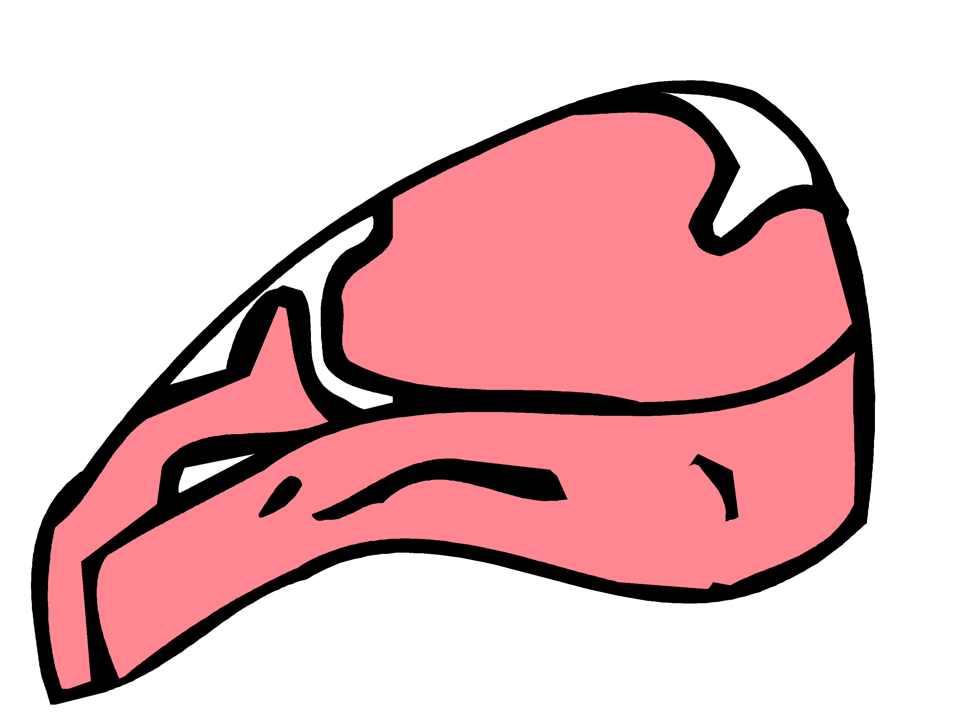 | COLLATION | MACEDOINE MAYONNAISE/MAQUEREAUX TOMATE/  MOUSSE DE CANARD  PIZZA *** OU PIZZA TOMATE MOZARELLA ***  SALADE  CREME YABON/BISCUIT
VENDREDI 17 | COLLATION | JAMBON BLANC/ROSETTE/SALADE COMPOSEE ***  COLOMBO DE VEAU * *** OU ESCALOPE DE PORC *  POMMES DE TERRE VAPEUR **  FROMAGE  FRUIT DE SAISON
* Viande française ** Producteur local *** Production Maison **** Végétarien

La Gestionnaire, L’Infirmière, Le Principal,

F. MOUTY I.MANANT A.RAPINAT

